Память как психический познавательный процесс. Основные процессы памяти.

Память — это психический процесс, который заключается в запечатлении, сохранении и последующем узнавании и воспроизведении следов прошлого опыта, позволяющие накапливать информацию, не теряя при этом прежних знаний, умений, навыков.
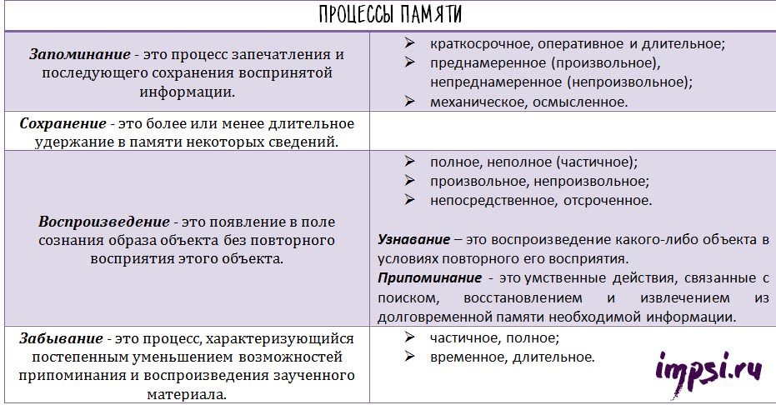

- Запоминание — это процесс запечатления и последующего сохранения воспринятой информации. Запоминание зависит от свойств, интересов, знаний личности.
На результативность и стратегию запоминания влияют объем материала, степень его однородности и последовательность запоминания.
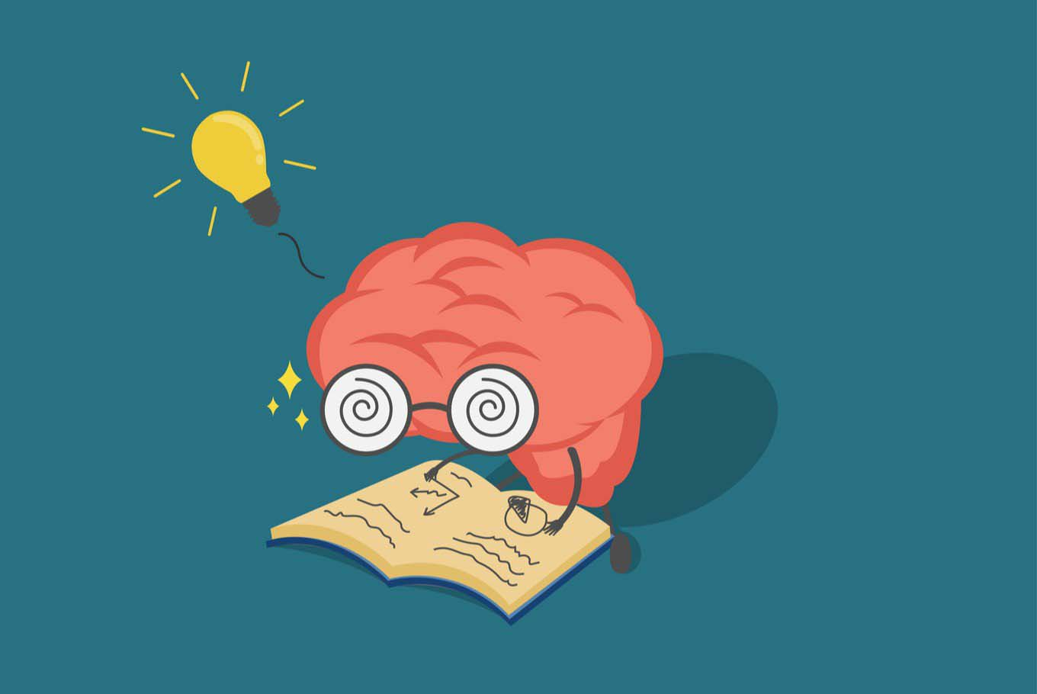
По степени активности протекания процесса принято выделять 2 вида запоминания:
а) преднамеренное (произвольное);
б) непреднамеренное (непроизвольное).
Непроизвольное запоминание — сохранение в памяти неоднократно воспринимаемого материала без волевых усилий и цели запомнить.
Произвольное запоминание — специальная деятельность, запоминание с целью сохранения материала в памяти.
При изучении запоминания используют такие характеристики материала, как его осмысленность и бессмысленность. Так как продуктивность запоминания зависит от осмысленности или бессмысленности материала, то эти характеристики материала используют при описании психического процесса, говоря об осмысленном или механическом запоминании.
Механическое запоминание — это многократное повторение материала.
Осмысленное запоминание — это связывание материала с прошлым опытом.

- Сохранение
Всю информацию, которая была воспринята, мы не только запоминаем, но и сохраняем.
Сохранение — это более или менее длительное удержание в памяти некоторых сведений.
- Воспроизведение (вспоминание)
Воспроизведение — это появление в поле сознания образа объекта без повторного восприятия этого объекта.
Узнавание – это воспроизведение какого-либо объекта в условиях повторного его восприятия. Является генетически более ранним проявлением памяти.
Если в процессе воспроизведения возникают трудности, то идет процесс припоминания.
Припоминание — это умственные действия, связанные с поиском, восстановлением и извлечением из долговременной памяти необходимой информации. Связано с необходимостью волевых усилий.
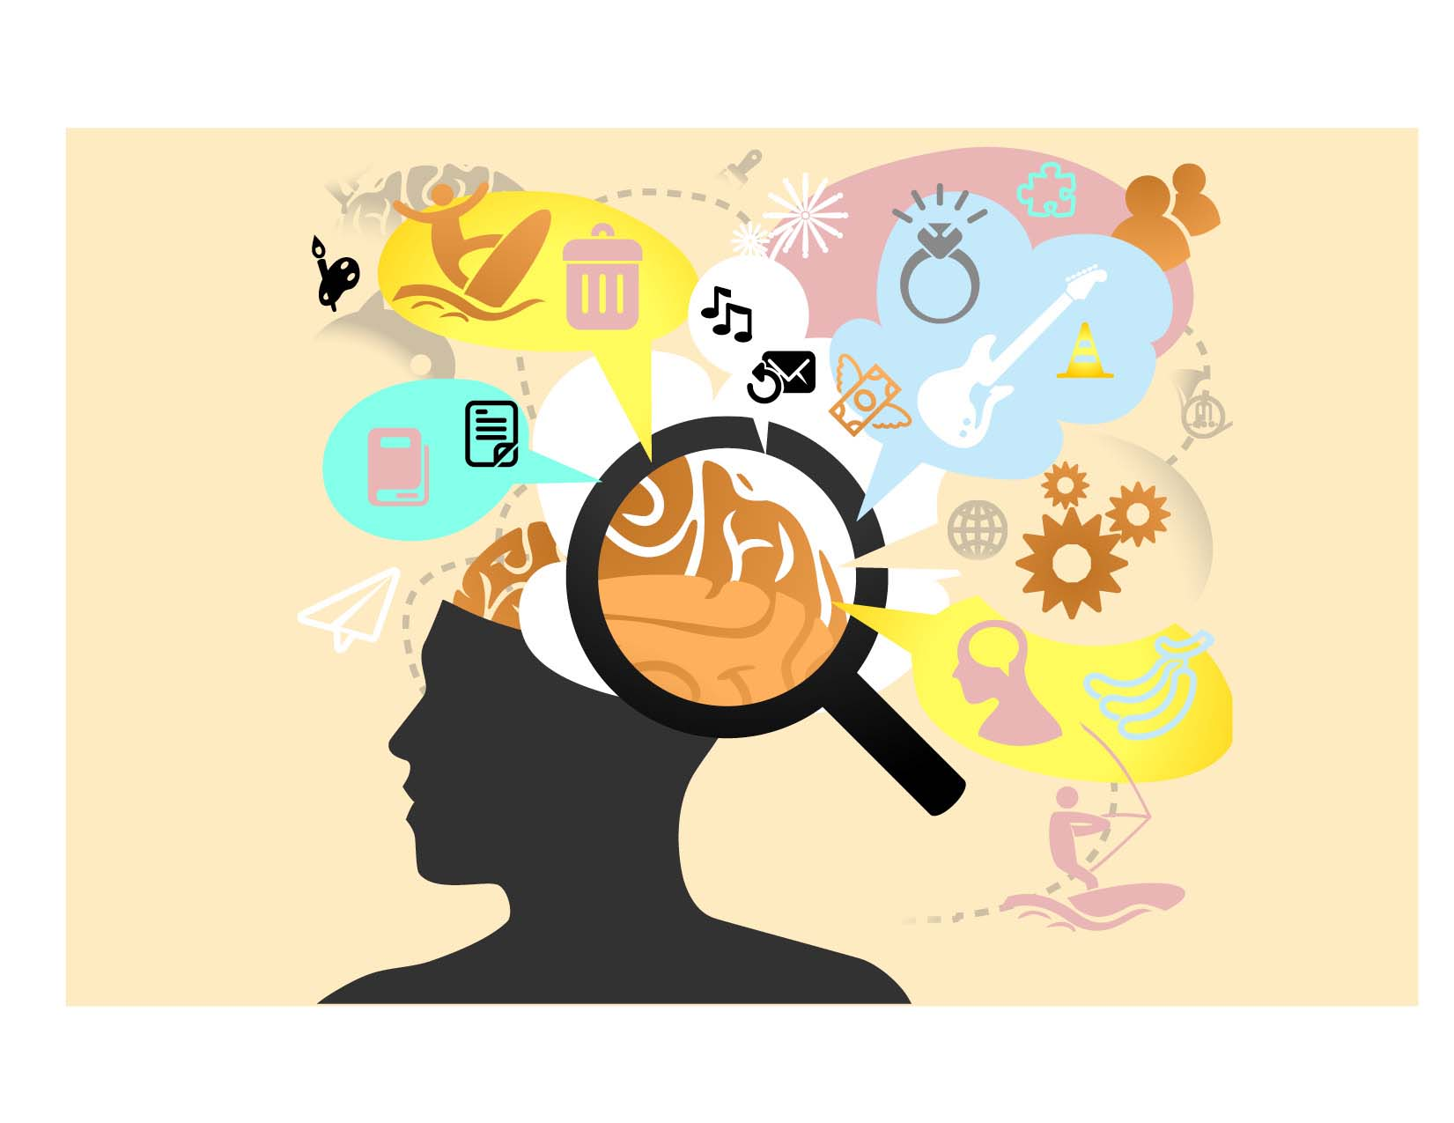

4) Забывание
Забывание — это процесс, характеризующийся постепенным уменьшением возможностей припоминания и воспроизведения заученного материала. Впервые это явление исследовал немецкий психолог Герман Эббингауз.
Забывание может быть частичным или полным.
Частичное забывание — это невозможность воспроизвести информацию, но возможность узнать ее (информация кажется знакомой).
Полное забывание — материал не только не воспроизводится, но и не узнается.

